Бахланов Василий Парфенович. Отец Тищенко Ирины Васильевны.
Этой фотографии 75 лет! Сегодня они все для нас герои: от рядового до генерала.
Отец не любил вспоминать о войне, как, впрочем, многие, кто видел её наяву.
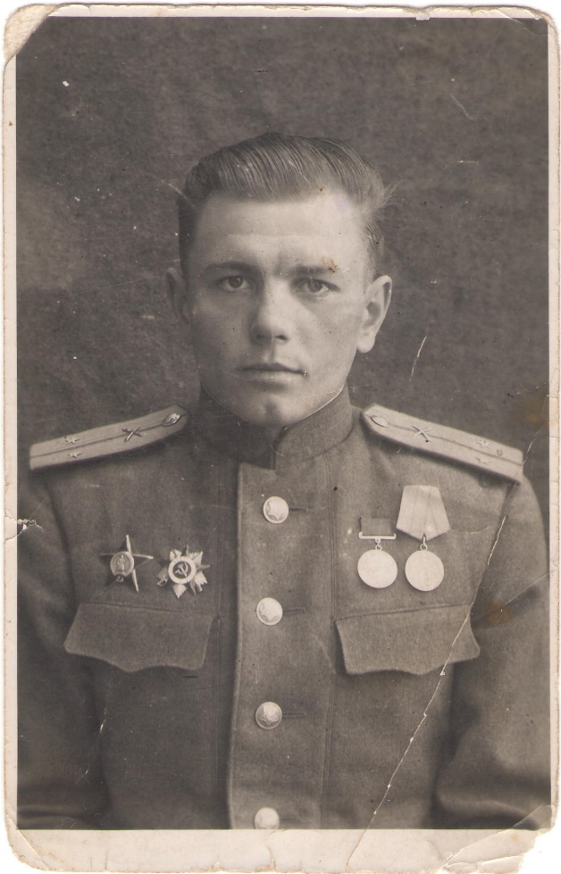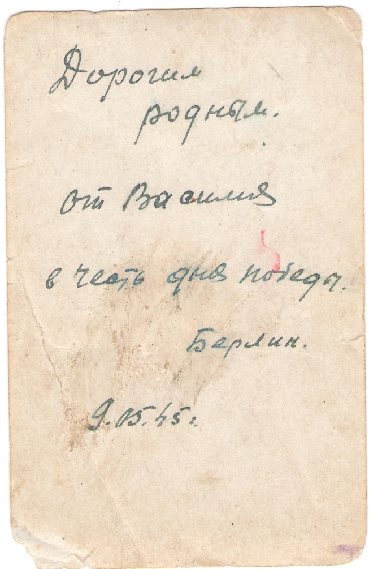
Вот таким молодым, бравым лейтенантом, Бахланов Василий Парфенович закончил войну.
Но до этой парадной фотографии были спресованные в года, дни и ночи военного лихолетья, потому что начал он войну 22 июня 1941 в Бресте.
Призван в армию был в 1939 году в Западный военный округ после окончания топографического техникума. Такие специалисты нужны были для установки новых границ после пакта Молотова-Риббентропа. А 22 июня должен был отбыть в 10-дневный отпуск из Бреста на родную Смоленщину. Не случилось…
Те, кто не был блокирован в Брестской крепости, формировались в воинские подразделения и отходили из окружения к своим. Отец вспоминал, паники не было среди комсостава, и неразбериха сменилась четкими действиями офицеров. Отца зачислили после соединения с действующей армией в дивизион, оснащённый гаубицами 152-го калибра, из них-то и ударили по двигающейся немецкой танковой колонне, разметав её грудой железа. Это было неожиданно для фашистов. Пока они наводили свою артиллерию, наши части успели отойти на безопасное расстояние.
Так для отца началась Великая Отечественная. Ему был 21 год.
От Западной границы они двигались к Ленинградскому фронту, где и будет воевать до полного снятия блокады, не зная ещё, что ленинградская земля станет для него второй малой родиной, куда он вернётся после демобилизации.
Был командиром взвода разведки артполка, были вылазки за «языками» на Карельском перешейке, были потери однополчан, были ордена и медали…
Потом будет Белорусский фронт, Зееловские высоты, штурм Берлина и рейхстага…
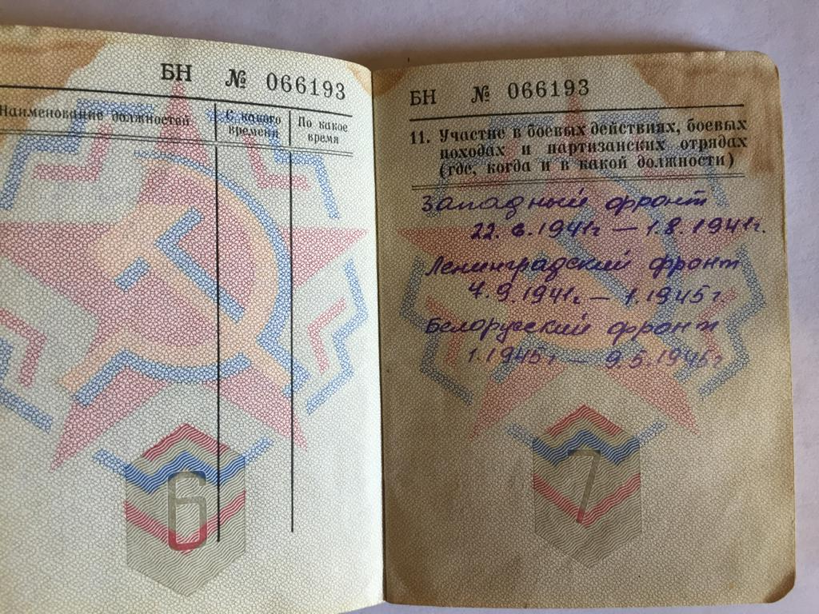

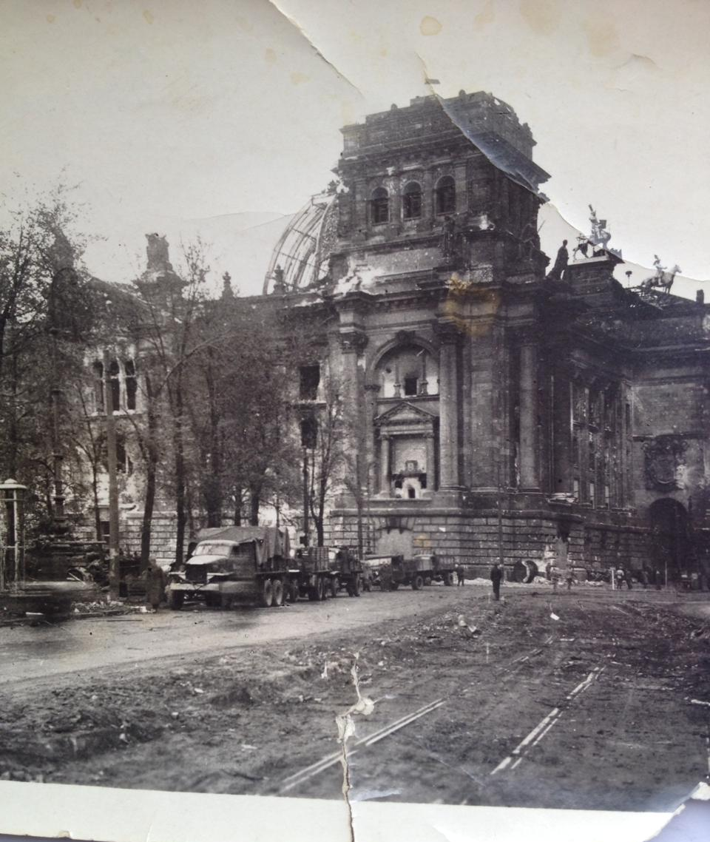
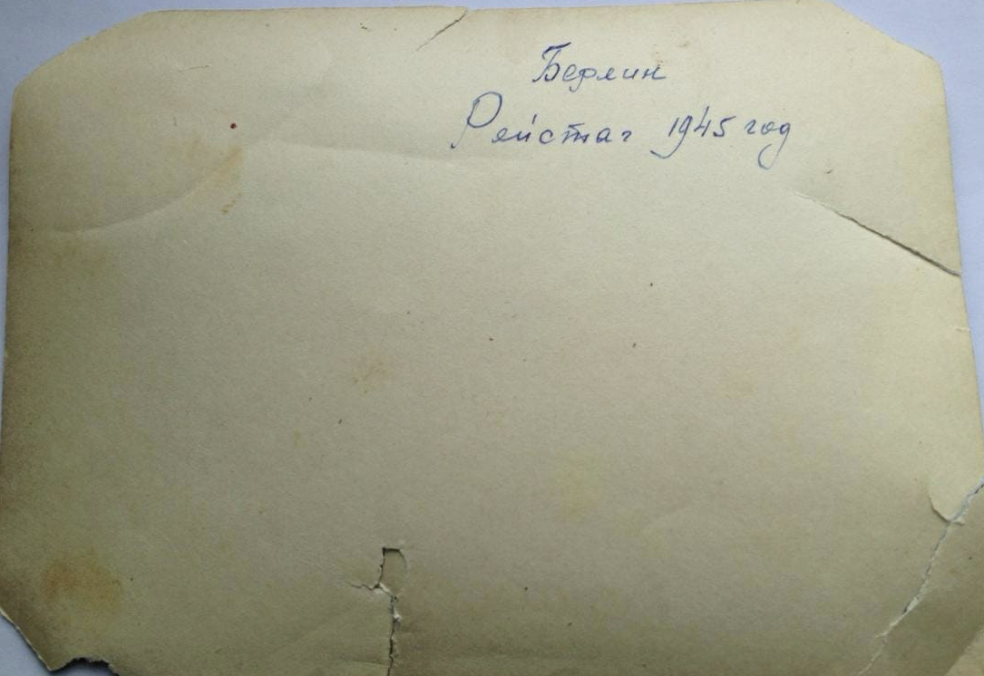

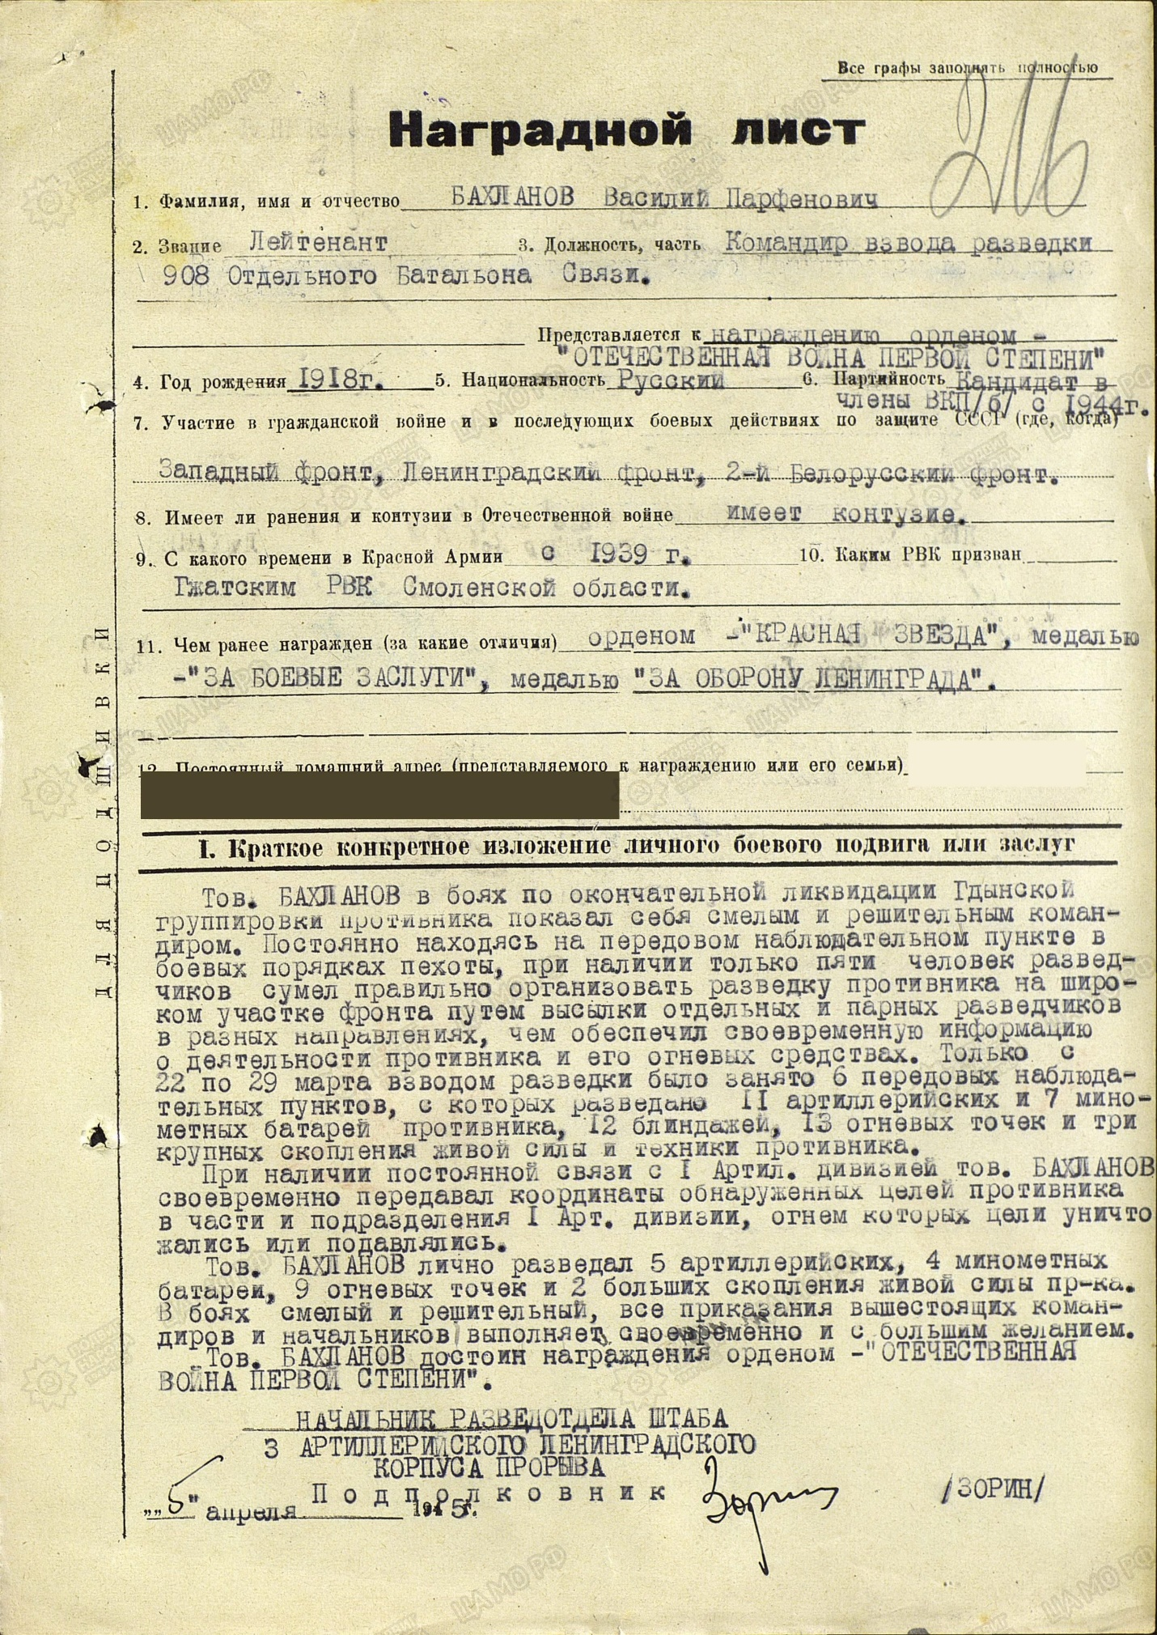
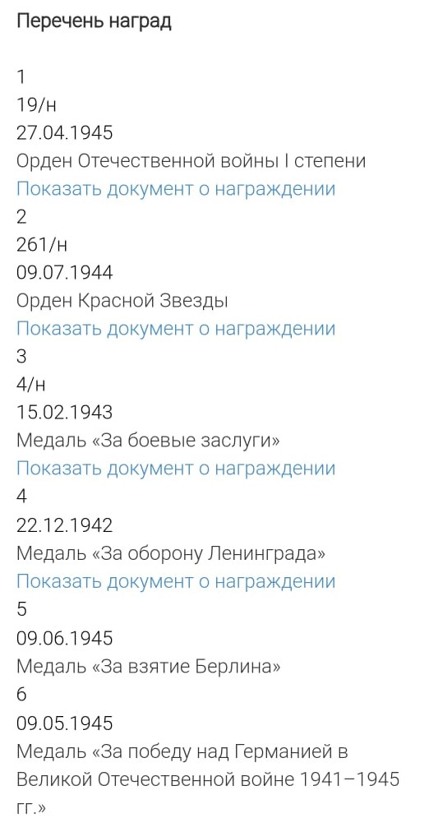
«…Кто говорит, что на войне не страшно,
Тот ничего не знает о войне»
Юлия Друнина

